第1章 初识Excel 2007 VBA
本章以及后续的两个章节是Excel 2007 VBA知识的奠基章节。本章主要讲解Excel 2007 VBA的开发环境（VBE）、调试工具和宏的使用方法。“工欲善其事，必先利其器”，认真掌握该部分内容，可以极大地提高开发者的开发效率与调试效率。

1.1 VBA的能力
这些年笔者在所工作的每个地方几乎都会问周围经常使用Excel进行数据分析与管理的同事同一个问题，为什么不使用VBA处理那些繁琐的日常事务？得到的回答不外乎以下答案：VBA是什么，有用吗；VBA太难了，看了很多书也不得要领，不知道怎么把它运用到实际工作中。
笔者想，翻看本书的读者也有很大部分存在以上的疑惑。对于前者笔者想打个比方来说，聚会的时候大家都喜欢喝啤酒，可是开启啤酒瓶就“八仙过海，各显神通”了，有的练牙齿功夫，有的抓着啤酒瓶子照着菱角分明的桌子或其他硬物上敲，有的摇动啤酒瓶来个井喷，但是对于笔者而言更喜欢拿橇子来解决问题！VBA就像开啤酒瓶的橇子。
笔者的一位同学曾经碰到一个问题：同学有十几个工作簿，每个工作簿只有一个表，每个表里有10000行左右，而其工作即是将里面部分数据行删除。删除的规律是：电话号码列包括座机号（带区号）或手机号，该列最多包括两个号码，如果有两个电话时，使用“/”隔开，而需要删除的是那些只有座机号的行。
在碰到该问题之前，笔者的同学并不会使用自动筛选、函数等功能，更不用说VBA，因而只能完全手动操作。10多万行数据，一行一行手动处理，这是很大的工作量！需要多少时间和精力处理？当同学求助于我时，我使用两个方法解决了该问题。
其一是使用自动筛选和函数。首先新建一个列，该列使用函数按照“/”分开两个电话号码。然后取得两个号码的第一位数，把它们相加。如果都是座机号，那么这个数字一定为0。如果包含了手机号，该结果将大于0。然后通过自动筛选，将该列为0的数据筛选出来后删除。
其二是写一个加载宏，在这个加载宏里面包含了一个自定义函数。函数返回的就是前面相加的结果。对于每一个工作簿将省去每次都需要手动书写公式的麻烦。两种方法大体上是一样的，区别只是前者完全是通过Excel 2007的界面操作完成，而后者通过编程完成，前后只花几分钟的时间。
由此可以看出，全面了解Excel 2007的功能和掌握一部分编程技巧，将极大地提高办公效率。
对于后一种读者，笔者想说的是，VBA是一种很通俗易懂的计算机语言，通常所欠缺的是发现问题、分析问题的思维过程。笔者建议在阅读本书的实例时，首先构思一下应该如何完成该系统，然后把解决方案实现出来，最后再来看笔者的方案是如何做的。
到底VBA能帮助使用者做哪些工作呢？其实这个问题很难界定，使用VBA开发应用是一份创造性的工作，在很大程度上依赖于开发者本人的创造力。但是有一点是必然的，VBA是一种程序语言，它需要有确切的执行规律。
例如电话号码列，如果没有“/”分割两个号码或者座机号码不带区号，那么后面所使用的解决办法就不能有效执行了。往往笔者在使用VBA开发应用时，第一步就是找到潜在的规律，因此每一个疑难问题的前期分析问题步骤很重要。

知识点：高级筛选
在Excel 2007中处理数据时，经常需要按照某些条件对数据进行筛选，通常可以采用自动筛选功能实现。但是有时候筛选的条件十分复杂或者需要筛选出某列的不重复项，此时就需要高级筛选。自动筛选将在第5章学生成绩管理系统中介绍，读者可以通过该章的知识点了解该功能。由于本章的实例中接触到了高级筛选，因而将高级筛选的知识在此加以介绍。
高级筛选的操作既可以通过菜单实现操作也可以使用VBA代码实现，详细的界面操作可以参见1.4.2节的介绍。这里详细介绍高级筛选的代码实现及其语法格式的解释。高级筛选是通过单元格对象或区域的AdvancedFilter方法实现的。该方法的语法如下：
表达式.AdvancedFilter(Action, CriteriaRange, CopyToRange, Unique)
该方法的几个参数的意义如下。
  - Action参数：必选参数。用于指定是否就地复制或筛选列表。
  - CriteriaRange参数：可选参数。该参数制定条件区域，如果省略该参数，则没有条件限制。
  - CopyToRange参数：可选参数。如果Action为xlFilterCopy，则为复制行的目标区域；否则，忽略该参数。
  - Unique参数：可选参数。如果为 True，则只筛选唯一记录；如果为 False，则筛选符合条件的所有记录。默认值为 False。
这里不再列出该方法的实例，读者可以参见本章最后一节中录制宏实例小节的代码。

1.2 认识VBA编辑器（VBE）
在正式进入Excel VBA开发之前，有必要了解一下VBE开发环境。图1-1显示了一个VBE开发环境界面，从图中可以看到VBE开发环境的3个基本组成部分：工程资源管理器、属性和程序设计窗口。要从Excel 2007的界面进入VBE可以采用两种方式：
  - 按Alt+F11组合键。
  - 将Visual Basic编辑器按钮设置在快速工具栏上。在Excel 2007的快速工具栏（如图1-2所示）上单击按钮，在随后弹出的菜单中选择【其他命令】选项（如图1-3所示），即会弹出自定义Excel选项窗口（如图1-4所示）。在该窗口的选择命令下拉列表框中选择【所有命令】，然后在其下方的列表框中选择【Visual Basic】选项，单击【添加】按钮。确认后在快速工具栏上将会出现快速访问VBE的按钮。
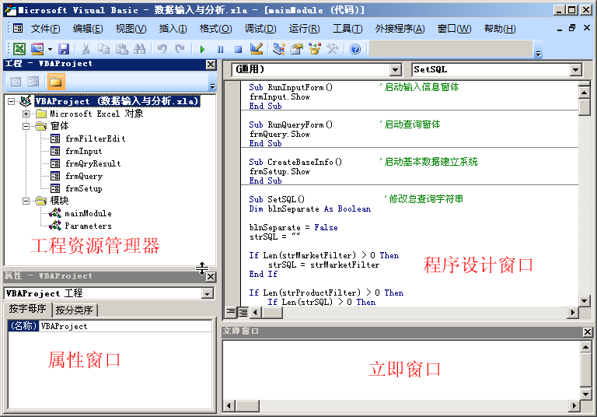
图1-1 VBE编辑环境
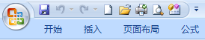
图1-2 快速访问工具栏
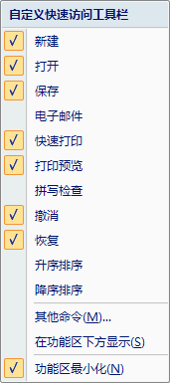
图1-3 快速访问工具栏菜单
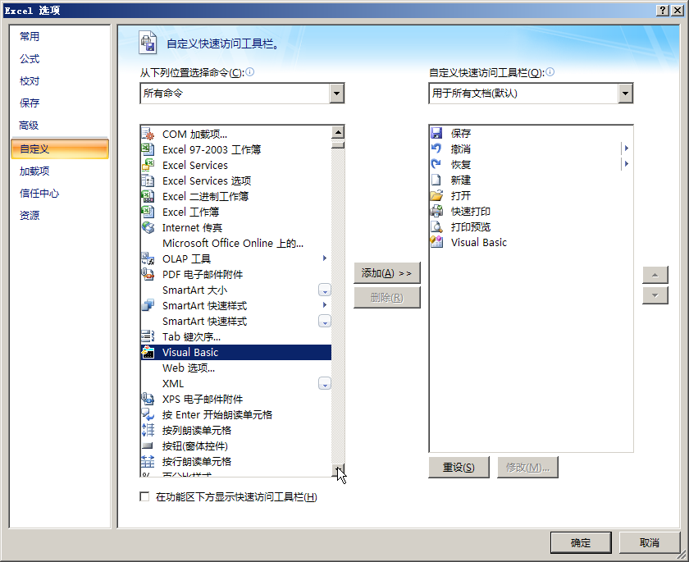
图1-4 Excel选项

1.2.1 VBE环境的设置
VBE中的环境设置可以允许用户自行定制，开发者可以按照自己的习惯设置这些选项。下面讲述几个经常使用到的较有帮助的环境设置。
依次选择【工具】|【选项】|【编辑器】命令（如图1-5所示），选中【要求变量声明】复选框。该复选框被选中后，编辑器会自动在每个Microsoft Excel对象、模块和窗体的代码段首行插入下列语句：
Option Explicit
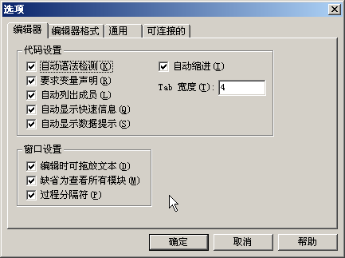
图1-5 VBE环境设置
当代码段首行出现该语句时，在代码中必须使用Dim、Private、Public或ReDim语句显式声明所有变量。试图使用未声明的变量名将发生编译错误。使用Option Explicit可避免拼错现有变量的名称，或避免在变量范围不清楚的代码中产生混淆。
另外，在【通用】选项卡中可以设置窗体设计时网格的间距。在选中了【对齐到网格】复选框的情况下，设置一个比较小的间距单位有利于窗体的编辑操作。这个值可以设置的范围为2~60（磅），笔者习惯设置为2。

1.2.2 VBE编辑器工具栏
VBE编辑器工具栏包括常用的功能工具按钮（如图1-6所示）。该工具栏包含了3部分按钮，前面两个按钮用于切换到Excel 2007界面和插入用户自定义对象，这些对象包括用户窗体、模块、类模块和过程。中间部分是编辑按钮，包括保存、剪切、复制、粘贴、查找、撤销和重复。随后的一些按钮用于VBA程序调试及打开管理器窗口，包括运行程序、中断、重新设置、设计模式、工程资源管理器、属性窗口、对象浏览器和工具箱。
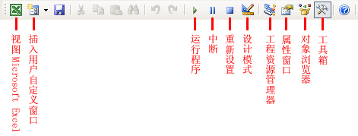
图1-6 VBE编辑器工具栏

1.2.3 工程资源管理器
视图Microsoft Excel
插入用户自定义对象

中断

重新设置

运行程序

设计模式

工程资源管理器

属性窗口

对象浏览器

工具箱

工程资源管理器实现了对Excel 2007 VBA工程文件资源的统一管理。该管理器列出了所有已打开的工作簿和所加载的附加项（例如加载宏）。要显示该管理器窗口，有3种方法：一种是依次选择【视图】|【工程资源管理器】命令；一种是按Ctrl+R快捷键；一种是单击工具栏中的【工程资源管理器】按钮。对于每个VBA工程，都只可能包含4类对象：Microsoft Excel对象、窗体、模块和类模块，工程资源管理器如图1-7所示。
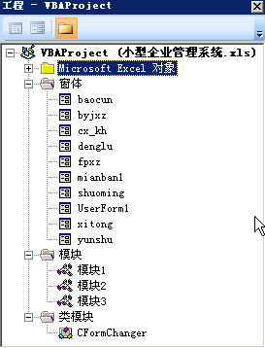
图1-7 工程资源管理器
  - Microsoft Excel对象：该对象下包含了Excel的表对象和Thisworkbook工作簿对象，双击某个对象，将进入该对象的代码编辑窗口。
  - 窗体：用户自定义的对话框或窗体界面，用于辅助输入或显示输入。双击后将会显示窗体。如果要查看窗体代码，需要右击窗体，然后选择查看代码。
  - 模块：保存自定义VBA代码，录制宏时，新录制的宏也将保存在该处。双击时可以直接进入代码编辑。
  - 类模块：保存以类或对象方式编写的代码。通过创建类模块，可以创建用户自定义的类和对象。使用已建立的类模块，不需要编码者了解它具体是如何工作的，因此可以实现共享代码。
Microsoft Excel对象中包含的对象不能在VBE环境下添加或删除。当用户需要添加或删除其中的对象时（例如工作表），可返回Excel 2007操作界面操作。其他3种对象的添加有3种方式：
  - 选择【插入】菜单，然后选择插入的对象类型。
  - 右击工程文件名，选择【插入】选项，此时可以选择插入的对象类型。
  - 在VBE编辑工具栏上单击第二个按钮右边的下拉箭头，选择插入对象类型。

1.2.4 属性窗口
在属性窗口中，可以查看和设置工程中不同对象的属性，包括工作表、工作簿、模块和窗体控件。在属性窗口中，对象的属性可以按照两种方式查看，分别是按字母序查看和按分类序查看（如图1-8所示）。只需单击属性窗口中对应的标签就可以进入相应的查看模式。
  - 按字母序：按字母顺序列出被选择对象的所有属性。选择属性名，输入或选择新设置即可修改属性设置。
  - 按分类序：按类别列出选中对象的所有属性。可以将清单折叠起来以便查看。不同对象展现的类别并不一致。
属性窗口除了可以修改工程、对象、模块的属性外，更多是用于对用户窗体各个对象属性的交互设计。调用属性窗口的方法如下：
  - 选择【视图】菜单，然后选择【属性】命令。
  - 在键盘上按F4快捷键。
  - 从工具栏中单击【属性窗口】按钮。

1.2.5 代码窗口
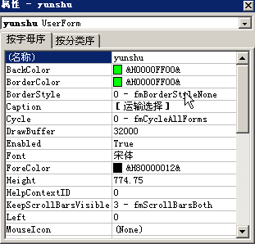
图1-8 属性窗口
在工程资源管理器的对象上双击可开启该对象的代码窗口，查看或编辑该对象的代码（如图1-9所示）。在这里可以完成查看修改录制的宏代码和现存的VBA工程代码工作。
给对象编写代码时，一般的操作是：首先从【对象】下拉列表框中选择需要编程的对象，图中选择了Label客户管理标签对象，然后需要选择相应的事件，VBE将自动生成事件过程的结构代码，用户在该结构中输入代码即可。
代码窗口的显示方式有两种：全模式视图和过程视图。在代码窗口的左下方可以找到各自的激活按钮。下面具体介绍这两种显示方式。
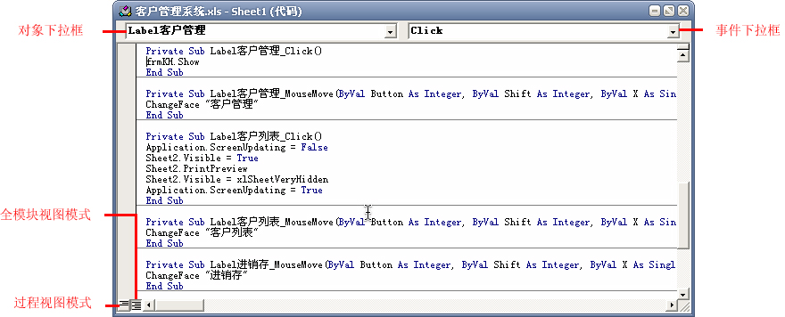
图1-9 代码窗口
  - 全模式视图：默认项，在代码窗口中显示该对象的每个子过程代码。
全模式视图模式
事件下拉列表框
对象下拉列表框
过程视图模式
  - 过程视图：只显示当前过程代码。
要开启某个对象的代码窗口可以采取以下3种方法：
  - 在工程浏览器窗口中选择需要的用户窗体或者模块，然后单击【查看代码】按钮。
  - 在菜单中依次选择【视图】|【代码】命令。
  - 在键盘上按F7快捷键。

1.2.6 对象浏览器
对象浏览器（如图1-10所示）用于查看该工程中所有引用、控件的属性方法和事件的浏览器以及VBA全局常量。通过该窗口，可以方便而迅速地查找Excel 2007中对象所包含的类、属性、方法和事件。找到该对象后，单击它，然后按F1快捷键即可打开该对象属性、方法和事件的帮助文档。该窗口是一个强有力的VBA应用开发辅助窗口。打开该窗口的方式有两种：
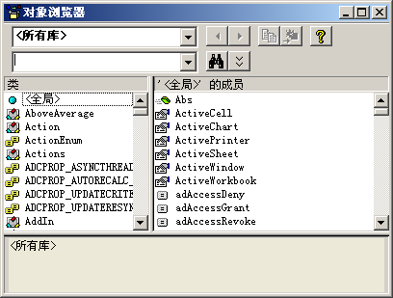
图1-10 对象浏览器
  - 在菜单中依次选择【视图】|【对象浏览器】命令。
  - 在VBE环境中，按F2快捷键。

1.3 VBE调试工具
VBE开发环境提供了几个常用的调试工具。恰当地使用这些工具，对于查看宏代码与定位问题代码段十分有用，极大地提高了开发效率。这些工具包括逐句调试、断点设置、设置下一条语句、运行到光标、立即窗口、悬浮窗口和监视窗口，以下将分别介绍。

1.3.1 逐句调试
在通常情况下，宏代码将被全部逐行执行，这个过程很快，一旦出现问题，不便于查找问题所在。而使用逐句调试，可以一次运行一句代码，便于查找问题代码行所在。在菜单中选择【调试】|【逐语句】或者按F8快捷键都可以进入逐语句调试模式。进入该模式后，当前被执行的代码语句将会用黄色突出显示，同时代码左侧会显示一个黄色箭头，该效果如图1-11所示。再次选择【逐句语句】或按F8快捷键，程序将执行该语句行，并跳转到下一条语句。
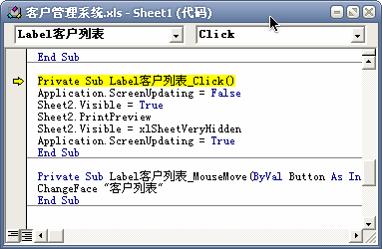
图1-11 逐句调试

1.3.2 断点设置
如果运行的代码行数很多，使用逐句调试显得很繁琐。特别是问题代码行所处位置比较靠后时，一次执行很耗费时间。当知道问题行大概的所在位置时，可以设置一个断点，让程序运行到该断点时中断，然后使用前面讲的逐句调试，逐句执行语句。这样可以迅速定位问题的真实所在，提高调试代码的效率。
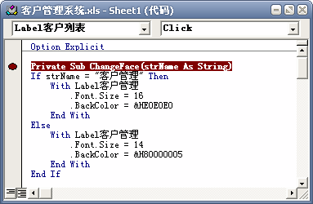
图1-12 断点设置
要设置断点，首先在需要中断的代码行左侧单击。此时，一个褐色的圆点将会显示在代码行左侧，该代码行也将会突出显示为褐色（如图1-12所示）。当程序运行到该行代码时，程序中止执行，该行代码将突出显示为黄色，意即该行为当前执行行。

1.3.3 设置下一条语句
当逐句调试代码时，可能需要跳过某些代码，或者已经修改了某些代码，现在需要重新运行时，都需要重新设置下一条运行代码的位置。可以采用的方法有以下两种：
  - 使用鼠标将该黄色箭头拖动到下一条需要运行的语句的前面（如图1-13所示）。
  - 在需要跳转到的行中单击一下，然后选择【调试】|【设置下一条语句】命令。
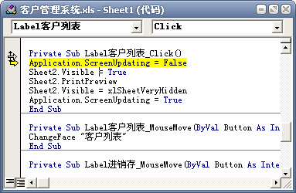
图1-13 设置下一条语句
注意：在做该操作前，首先需要进入逐句调试模式。

1.3.4 运行到光标
当逐句调试代码时，可能需要一次性运行一段代码，而不是一步一步地执行。在调试循环结构时，这种情况经常出现。例如可能需要让某段代码循环运行100次，然后跳出循环，在执行随后的代码时暂停。此时可以按Ctrl+F8组合键或者选择【调试】|【运行到光标】命令来实现该目的。

1.3.5 立即窗口
立即窗口在调试中可以完成查询变量的工作，另外它也可以接受部分命令语句，例如thisworkbook.save 、sheet1.select等。按Ctrl+G组合键即可打开该窗口（如图1-14所示）。当需要查看某个变量的值时，可以使用debug.Print命令语句和变量名来查询。图中例子使用该语句查看了当前工作簿的名称。
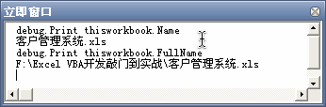
图1-14 立即窗口

1.3.6 悬浮窗口
在调试模式下，将鼠标悬浮在代码表达式的上方，等待几秒，将会弹出一个工具提示。该工具提示显示当前表达式的值，效果如图1-15所示。图中显示的提示是工作表sheet6中Cells(i,1)单元格的值。
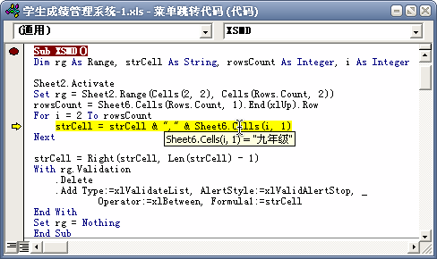
图1-15 悬浮窗口

1.3.7 监视窗口
监视窗口允许在逐句运行代码时监视任何表达式的值，这与立即窗口和悬浮窗口的查询功能类似。当在调试中需要检查很多变量时，使用该窗口比较便利，建立监视也比较简便。如果希望在调试过程中监视选中单元格的内容，即Selection.value，操作步骤如下：
（1）在VBE菜单中依次选择【调试】|【添加监视】命令（如图1-16所示）。
（2）在【添加监视】对话框中的【表达式】文本框中输入Selection.value。
（3）在【监视类型】选项组中选中【监视表达式】单选按钮，然后单击【确定】按钮。
此时，在监视窗口中即会显示所添加的监视表达式Selection.value，以及相应的当前值、类型等信息，如图1-17所示。
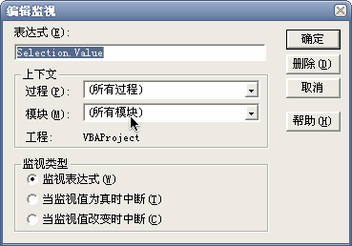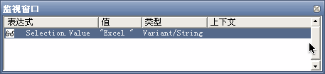
图1-16 添加监视 图1-17 监视窗口
在【添加监视】对话框中可以设置监视的类型。监视类型包括监视表达式（默认）、当监视值为真时中断、当监视值改变时中断。后两种可以设置监视断点，当所监视的表达式为真或者改变的情况下中断程序的执行，以利调试。

1.4 从宏开始学习VBA
使用Excel 2007 VBA做应用开发时，一个比较实用的功能之一就是宏。通常当对一个应用做过分析后，可以发现有部分代码是可以通过录制宏来获取的。适用宏的情况很多，如所编写的应用经常涉及到单元格格式设置以及大量的Excel本身内置功能的调用时。例如自动筛选、高级筛选、排序、数据透视表等。采用首先录制宏然后修改代码的方式可以大幅度减轻开发的工作量，缩短开发的周期。

1.4.1 了解宏
宏是存储了一系列命令的程序。当创建一个宏命令时，只是将一系列的键盘输入组合成一个简单的命令。这些命令的组合在以后可以被重复“回演”。使用宏命令可以减少复杂任务的步骤，可以显著地减少花在创建、设置格式、修改和打印工作表的时间。用户可以通过Excel 2007内置的录制工具来创建宏命令，也可以在代码编辑器里面直接书写宏代码。
通常当需要反复地做一些动作或Excel 2007没有提供一个内置工具帮助完成某个任务时，则可以选择创建一个宏。宏命令能够将工作表的部分工作自动化，例如创建一个宏命令去自动修改工作簿中工作表的标签、帮助检查选中的工作表区域里的重复值、快速地将某种单元格格式应用到多个单元格区域等。
Excel 还拥有非常强大的图表功能。如果想要实现图表创建和格式设置自动化，使用宏命令一样行之有效。宏命令还可以帮助设置打印区域、页边距、页眉、页脚以及选择特殊的打印选项。
调用宏的方式是，在Excel 2007的菜单中依次选择【视图】|【宏】命令（如图1-18所示），然后打开下拉列表框，随后在弹出的宏菜单（如图1-19所示）中选择相应的操作。该弹出菜单下包含了3个菜单选项：查看宏、录制宏和使用相对引用。
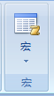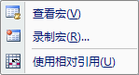
图1-18 宏 图1-19 宏菜单
  - 查看宏：选择该菜单选项后将打开宏管理窗口。在该窗口中可以完成运行、编辑、创建、删除、设置宏选项等宏管理工作。该窗口界面如图1-20所示。
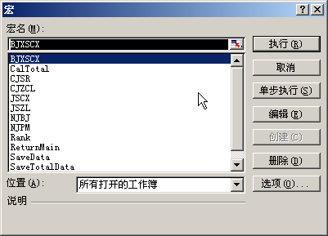
图1-20 宏管理窗口
  - 录制宏：选择该菜单选项后，首先弹出一个宏设置窗口（如图1-21所示），在该窗口中可以设置录制宏的名称以及快捷键。单击【确定】按钮后即开始录制宏。此时在Excel 2007的状态栏上出现【停止录制宏】按钮（如图1-22所示）。当录制完成后，单击该按钮即可终止录制宏。
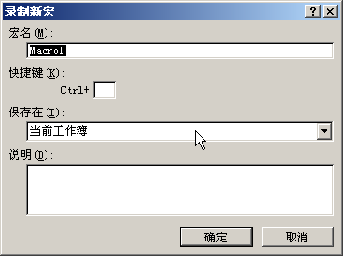
图1-21 宏设置窗口 图1-22 停止录制

1.4.2 录制宏实例
在创建一个宏命令之前，需要考虑究竟需要做什么。宏命令是一大堆键盘输入的集合，事先计划好所有动作非常重要。如果在录制宏之前，没有很好地计划，将会录制很多不必要的步骤。这些冗余的步骤将会影响宏的运行速度，也会给开发者编辑修改宏造成一定的不便。
笔者的建议是：在建立宏时，首先手动将宏命令需要做的事务演练一遍；同时，记录下每一步实际发生的动作，越精简越好；最后开始录制该宏并按照自己记录的步骤操作，减少宏代码冗余与操作错误带来的麻烦。
下面是一个录制宏的实例，该实例将学生表的A列（学生名列）的不重复项目筛选出来，然后填充到该表的C列。被记录下来的操作步骤如下：
（1）在菜单中选择【工具】|【宏】|【录制新宏】命令。
（2）选择“学生”表的A列。
（3）在菜单中选择【数据】|【筛选】|【高级筛选】命令，单击该按钮后，将打开【高级筛选】对话框，具体的设置如图1-23所示。
该宏的代码如下：
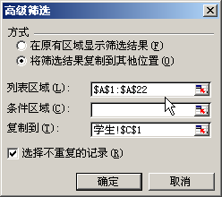
图1-23 【高级筛选】对话框

Sub Macro1()
'Macro1 Macro
'宏由 Alex 录制，时间: 2007-9-8
Columns("A:A").Select '选择A列
Range("A1:A22").AdvancedFilter Action:=xlFilterCopy, CopyToRange:=Range( _
"C1"), Unique:=True '筛选A列不重复记录到C列
'Action参数：指定是否就地复制或筛选列表
'CopyToRange参数：如果Action为xlFilterCopy，则为复制行的目标区域；否则，忽略该参数
'Unique参数：如果为True，则只筛选唯一记录。如果为False，则筛选符合条件的所有记录。默认值为False
End Sub

代码说明：
该代码中用到的AdvancedFilter方法可以基于条件区域从列表中筛选或复制数据。如果初始选定区域为单个单元格，则使用单元格的当前区域。该方法的各个参数的意义请参见本章的知识点。

1.4.3 分析与编辑宏代码
大多数情况下通过录制宏得到的代码通常是不适合被直接应用的，其中存在很多冗余的代码。这些冗余的代码通常会增加程序的运行时间。为了提高程序的运行速度与效率，降低维护难度，对录制宏得到的代码加以修改后使用很有实际意义。
在上述录制的宏代码中，选择A列的语句就是多余的。这是因为后续的高级筛选代码中指定了筛选的范围Range("A1:A22")，因此无须再另行指定选择范围。另外其中的注释也没有必要，因而这段代码可以修改为如下代码：

Sub Macro1()
Range("A1:A22").AdvancedFilter Action:=xlFilterCopy, CopyToRange:=Range( _
"C1"), Unique:=True '筛选A列不重复记录到C列
End Sub

除了代码中多余的注释与区域选择代码可以删除外，方法中有默认值的参数选项也可以去除。另外，很多通过录制宏获取的代码实际上可以将几步合并到一步中。这样的情况既可以精简代码、增强可阅读性，还可以提高程序的运行速度。例如录制复制/粘贴操作时，录制的代码类似以下代码：

Range("A1").Select '选择A1单元格
Selection.Copy '复制A1单元格
Range("F1").Select '选择F1单元格
ActiveSheet.Paste '粘贴A1单元格数据格式到F1单元格

这4行代码实际上可以使用以下一行代码来完成：
Range("A1").Copy Destination:=Range("F1") '粘贴A1单元格数据格式到F1单元格
当对同一个对象执行多个操作时，可以使用With…End With结构，例如以下代码：

Range("A14:G14").Select '选择A14:G14单元格区域
Selection.Font.Bold=True '设置字体加粗
Selection.Font.Size=12 '定义字体大小
Selection.Font.ColorIndex=5 '定义文字颜色
Selection.Font.Underline=xlUnderlineStyleDoubleAccounting '定义下划线样式

以上代码可以换成：

With Range("A14:G14").Font
.Bold=True
.Size=12
.ColorIndex=5
. Underline=xlUnderlineStyleDoubleAccounting
End With

1.4.4 运行宏
要运行宏，可以使用在录制宏时设置的快捷键；也可以打开宏管理窗口（如图1-20所示），从中选择需要运行的宏，然后选择【运行】；还可以在VBE环境下打开该宏过程，然后单击VBA编辑器工具栏（如图1-6所示）中的【运行程序】按钮。在该环境中，可以逐行执行宏过程的代码。当读者无法读懂宏过程代码的意义时，可以采用逐行执行方式，检查每一步宏过程的运行情况。

